ISABELLE FORDIN

Nata nel 1969, in Francia
Laurea in Geografia, 1992
Diploma Nazionale Superiore di Espressione Plastica, 1996
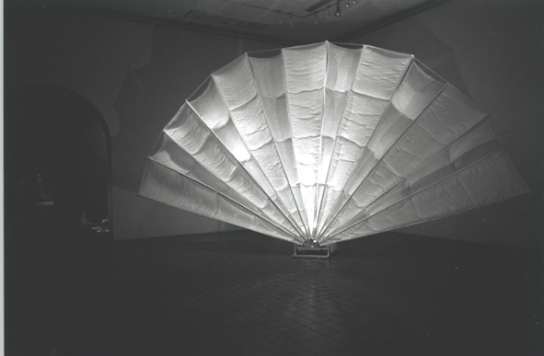
Borsa di studio dal Ministero degli Affari Esteri (Francia/Italia) 1997-98

Ventaglio, Variation I. (400x800)
National Gallery, Bangkok. 2002

La sua ricerca riflette sui modi di abitazione dello spazio, incarnazioni, materie visive, tattili ed auditive. Il suo lavoro artistico comprende installazione, fotografia, video, suono che espone dal 1993 in gallerie e musei di varie città d’Europa, tra cui Roma, Tolosa e Parigi e recentemente in Thaïlandia. Cupoles, la sua prima mostra personale, si è svolta presso il Palais des Arts di Tolosa nel 1996. In Italia, tra le mostre più significative, Massenzio Arte, Fori Imperiali, Roma; 1998 Respiro, Festival Internazional di danza Buto musica e arti contemporanee, Teatro Vascello, Roma; 1999 Metronomo sincronico Biennale dei Giovanni Artisti d’Europa e del Mediterraneo, Roma; 2000 Pino a ombrello Opera Paese, Roma .
Nel 2001 ha partecipato alla mostra Accordi di Luce: Oriente d’Occidente presso il Museo Nazionale d’Arte Orientale a Roma. Nel 2002, alla mostra Thaï-Italian Space : Il Bianco, la Maschera e l’Alba presso la National Gallery a Bangkok. Nel 2003 , viene selezionata per il progetto Eclipse, Concorso Nuovi Segni 2002/2003 l’arte nella comunità, organizzato da Il Sole 24 ore e presentato all’ Artandgallery, Milano e ad Arte publica in Italia : fiera di arte e Produzione, Fondazione Pistoletto, Biella. Realizza un’installazione aerodinamica, Ellipse, per la piazza Largo Monteoliveto, V edizione del Napoli Strit Festival, prodotta dalla società Global Visions e sponsorizzata dal Porto di Napoli . Nel 2004 A tavola con l’Arte, 3° Rassegna sul progetto e la decorazione della tavola promossa dalla camera di Commercio di Roma, Casaidea, 30° Mostra dell’abitare, Roma. Nel 2006 partecipa alla mostra Archittetture del bianco, Museo Laboratorio di Arte Contemporanea dell’Università La Sapienza, Roma; Abstracta 2006 Mostra internazionale del cinema astratto con il suo video Empty Bottles, Roma. Nel 2007, La chambre mostra all’Istituto Francese di Firenze; Notte Bianca San Lorenzo in Piazza, installazione realizzata con il sostegno del III Municipio Roma; partecipa alla quinta edizione della Biennale del libro d’artista, città di Cassino, 2007. Residente all’Istituto francese di Firenze, 2008
Al suo percorso s’integra intimamente un’attività interdisciplinare, centrata in particolare sullo spazio scenico. isabellefordin@fastwebnet.it

